**2024 年第二十一届巴基斯坦（亚洲）国际医疗、医药展会**

**Health Asia**

**巴基斯坦最大的专业医疗行业展览**

**邀 请 函**

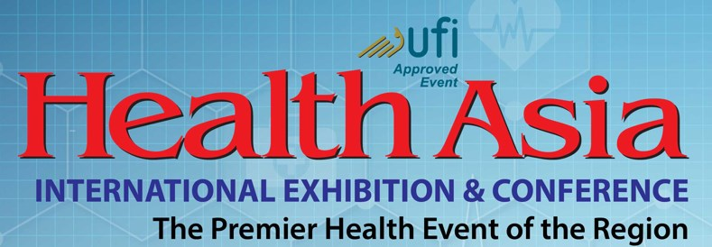

**展会时间：2024年10月17日-19日**

**展会地点：巴基斯坦-卡拉奇会展中心**

**主办单位：E-Commerce Gateway**

**举办周期：一年一届**

**国内组团单位：荟聚国际展览（北京）有限公司**

欢迎参观人员随团考察

【**展会简介】**

**Health Asia-当地首屈一指的医疗盛事！**

每年一届的HEALTH ASIA是巴基斯坦国内通过UFI认证的医疗及药品展，也是中国企业进入巴基斯坦这个尚未被开拓的市场的平台。展会展示了医疗及诊断器械及医疗服务设施，提供给展商和买家、决策者一个面对面洽谈及合作的机会。是巴基斯坦商业部重点推荐的医疗行业采购平台，巴基斯坦政府高官应邀出席并发表讲话。现场所有展商都忙得不可开交，并签订了大量订单。由于巴基斯坦国内医疗其医疗设备、药品极其缺乏，现场的 观众采购意向异常强烈，其中还包含了政府机构的大量采购，几乎所有参加过本展览的企业都满载而归。展会将与巴基斯坦国际医药展Pharma Asia同期举办。

**【市场情况】**

巴基斯坦位於南亚，东与印度比邻，南面是印度洋，西与伊朗接壤，西北和阿富汗相连，东北面可通往中国的新疆。过去10年来，巴基斯坦手术器械出口一直稳步 增长。2000年，巴基斯坦共计出口1.24亿美元的手术器械产品；2004年为1.83亿美元；2005——2006财政年度达1.86亿美元，当年全球 手术器械市场总销售额为513.8亿美元，虽然单从金额来看，其仅占国际市场很小份额，但其出口量却十分庞大。迄今为止，巴基斯坦手术器械产业已有60多 年的发展史，其年产各种手术器械产品约2.4亿件，年产值为140亿卢比，雇佣员工总数为15万——16万人。主要产品有医疗器械、心/肺外科器械、眼科手 术器械、妇产科器械、胃肠道手术器械、口腔手术器械、鼻喉科器械、泌尿道器械、骨科器械、肿瘤手术器械和美容/整形外科器械等十余类产品。

**【展品范围】**

医院和牙科诊所、医学和牙科学院、制药顾问、软件公司/ MT公司、制药、电子卫生和远程医疗协会和咨询、保健计划、药品制造和出口、医药进口和分销、草药制造、眼科医学、护理和理疗、护理人员供应、认证服务、社区卫生、、实验室和诊断中心、医院家具制造、健身俱乐部等；  
 骨科假体、健康保险、药品出版、医疗书籍、手术器械制造、一次性设备、医院设备、牙科设备、光学设备、理疗设备、实验室和质量控制、分析设备、厨房/食堂和家具、实验室柜台、研究和测试实验室、传统药物、运动药品、保健食品，膳食、酶和生物化学品、兽医产品和仪器、仪表和控制系统、空气过滤器； 血压监护仪及配件、诊断仪器、照明放大镜、测量仪器和设备、医用秤和测试套件、超声波凝胶电极解决方案、超声波机械及配、X射线系统，处理器和配件、矫形软件、眼科药物、透析器和透析服务、泌尿外科和移植服务、核诊断与药物、数据处理和监控系统、输血和检测服务等。

**了解全球医疗行业展览**

**敬请垂询：**

**荟聚国际展览（北京）有限公司**

**地 址：北京市朝阳区未来时大厦1201室**

**联 系 人：郑丽**

**联系电话：18610036421（微信同步）**

**工作QQ：3426680294**

**邮 箱：zhengli@huiju95.com**